Oproep bomenboek Utrecht
In 2027 bestaat onze vereniging 125 jaar. Het bestuur heeft het plan opgevat om bij die gelegenheid een boek te maken over bijzondere bomen in de stad Utrecht en omstreken. De bedoeling van het boek is om op een informatieve en gevarieerde manier belangstelling voor bomen in onze buurt te wekken en daarmee te wijzen op het belang van bomen voor onze leefomgeving. De (voorlopige) titel is: ‘Utrechtse bomen, van alle kanten bekeken’.
Er is een kleine kerngroep gevormd, bestaande uit Frans Coolen en Madelinde Tellegen. Zij zullen de activiteiten rondom het maken van het boek coördineren en uitwerken. Ook verzorgen zij de redactie van het boek.
Het is een jubileumboek, dus willen we graag dat zoveel mogelijk leden bijdragen aan het maken van het boek. Dat kan op veel verschillende manieren, zie verderop. Daarnaast zullen we ook deskundige mensen van buiten de vereniging betrekken.
Maar eerst een kleine uitleg. Met bijzondere bomen bedoelen wij bomen die op een of andere manier onze aandacht trekken. Dat kunnen grote, oude monumentale bomen zijn, maar dat staat niet voorop. Ook boomgroepen, zoals bijzondere lanen kunnen aan de orde komen. Een van de aantrekkelijkheden van het boek moet de variëteit aan invalshoeken zijn. Bijvoorbeeld:
- Bomen en beleving (parken, tuinen, lanen, landgoederen, begraafplaatsen, spiritualiteit)
- Bomen en historie (monumentale bomen, herdenkings- en jubileumbomen, oude opstanden, verdwenen bomen)
- Bomen met verhalen (oorlog, ongeluk, liefde)
- Bomen en hun afkomst ((invasieve)exoten, inheems erfgoed)
- Bomen en variatie in hun verschijningsvormen (geknot, gekooid, hol, gekromd)
- Bomen en hun gasten (vogels, insecten, (korst)mossen)
- Bomen en de zorg ervoor (gemeente, boomverzorging, botanische tuin)
- Bomen en nog wat (nader in te vullen)
We willen de opzet van het boek speels houden. Dat betekent: veel variatie, veel illustraties/foto’s en helder/toegankelijk geschreven. Het is de bedoeling om alleen bomen op te nemen die staan binnen het werkgebied van onze vereniging. Dit omvat de gemeenten Utrecht, De Bilt, Houten, IJsselstein, Nieuwegein, Stichtse Vecht en Vijfherenlanden. Verder is het belangrijk dat de locatie van iedere boom openbaar toegankelijk is, of tenminste vanaf de openbare ruimte goed te zien is.

Hoe kun je bijdragen? Dat kan op uiteenlopende manieren. De eenvoudigste is om ons te attenderen op een bepaalde boom of boomgroep en een korte toelichting te geven. Wij gaan ons er dan op oriënteren, zoals het bezoeken van de betreffende boom en het inwinnen van verdere informatie. Past de boom of boomgroep binnen de doelstelling, dan werken wij het verhaal eromheen verder uit.
Het andere uiterste is een volledig verhaal aanleveren, waarmee een heel of gedeeltelijk hoofdstuk wordt ingevuld. In dat geval is het raadzaam om ons van tevoren op de hoogte te brengen, zodat we kunnen overleggen of het past binnen de opzet van het boek, we eventuele suggesties kunnen geven en ook overlap van onderwerpen of doublures kunnen voorkomen. Voor schrijvers is een schrijfwijzer opgesteld, die houvast geeft en ervoor zorgt dat de teksten met elkaar in balans zijn. Een paar voorbeelden van hoofdstukken vind je hier. Een lijst van voorbeelden van interessante onderwerpen om in het boek op te nemen vind je hier.

Alle tussenliggende opties om bij te dragen zijn natuurlijk mogelijk. We horen graag jullie ideeën.

Met het uitgeven van het boek zijn veel kosten gemoeid. We zijn voor de financiering van een en ander naarstig op zoek naar ondersteuning vanuit fondsen. Giften zijn ook zeker een mogelijkheid. De afdeling gaat zsm een ANBI status aanvragen.

Tot slot de contactgegevens. Je kunt ons mailen naar het volgende emailadres:
bomenboek.utrecht@gmail.com

Wij zien jullie bijdragen met veel belangstelling tegemoet!

Bestuur KNNV Afdeling Utrecht

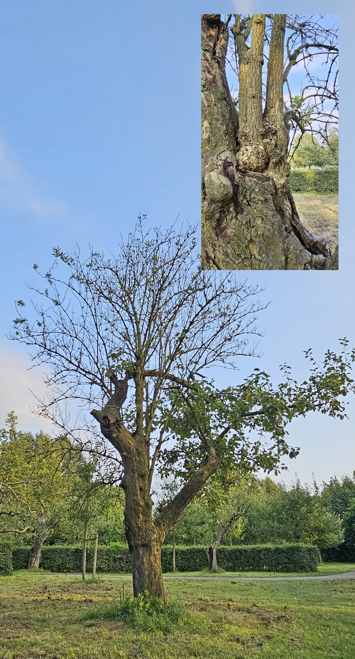

Holle appelboom met Gewone vlier in het Maximapark. De vlier ontspruit uit de bodem van de holte en is tot ver boven de rest van de boom uitgegroeid.

